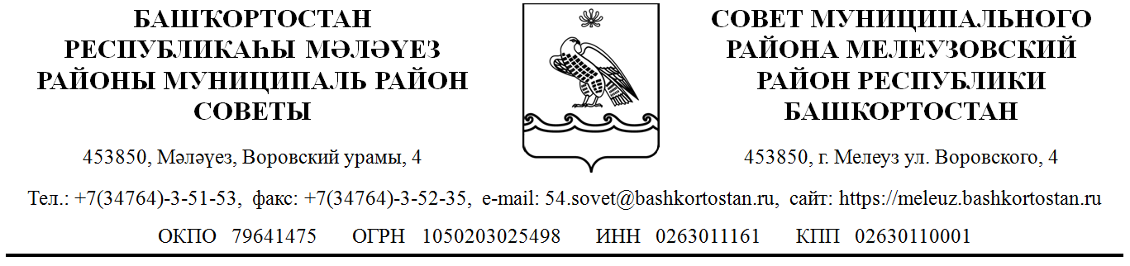
ҠАРАР РЕШЕНИЕ

Об утверждении отчета об исполнении

бюджета муниципального района

Мелеузовский район Республики

Башкортостан за 2017 год

Совет муниципального района Мелеузовский район Республики Башкортостан

РЕШИЛ:

1. Утвердить отчет об исполнении бюджета муниципального района Мелеузовский район Республики Башкортостан (далее – бюджет муниципального района) за 2017 год по доходам в сумме 1 546 453 892,84 рублей и по расходам в сумме 1 537 177 744,69 рублей, с превышением доходов над расходами (профицит бюджета) в сумме 9 276 148,15 рублей со следующими показателями по:

а) доходам бюджета муниципального района за 2017 год по кодам классификации доходов бюджетов в разрезе главных администраторов доходов согласно приложению № 1 к настоящему решению;

б) доходам бюджета муниципального района за 2017 год по кодам видов доходов, подвидов доходов, классификации операций сектора государственного управления, относящихся к доходам бюджета муниципального района, согласно приложению № 2 к настоящему решению;

в) ведомственной структуре расходов бюджета муниципального района Мелеузовский район Республики Башкортостан за 2017 год согласно приложению № 3;

г) разделам и подразделам классификации расходов бюджетов согласно приложению № 4;

д) источникам финансирования дефицита бюджета муниципального района за 2017 год по кодам классификации источников финансирования дефицитов бюджетов в разрезе главных администраторов согласно приложению № 5 к настоящему решению;

е) источникам финансирования дефицита бюджета муниципального района за 2017 год по кодам групп, подгрупп, статей, видов источников финансирования дефицитов бюджетов, классификации операций сектора государственного управления, относящихся к источникам финансирования дефицитов бюджетов, согласно приложению № 6 к настоящему решению.
Председатель
Совета муниципального района
Мелеузовский район
Республики Башкортостан А. В. Суботин
г. Мелеуз
04 мая 2018г.
№ 155

